**Broj: 04/1-309/20-4384 Datum: 25.06.2020. godine**

Instrukcija za fitosanitarnu inspekciju

**Posebni nadzor *Pseudomonas syringae*** **pv. *actinidiae***

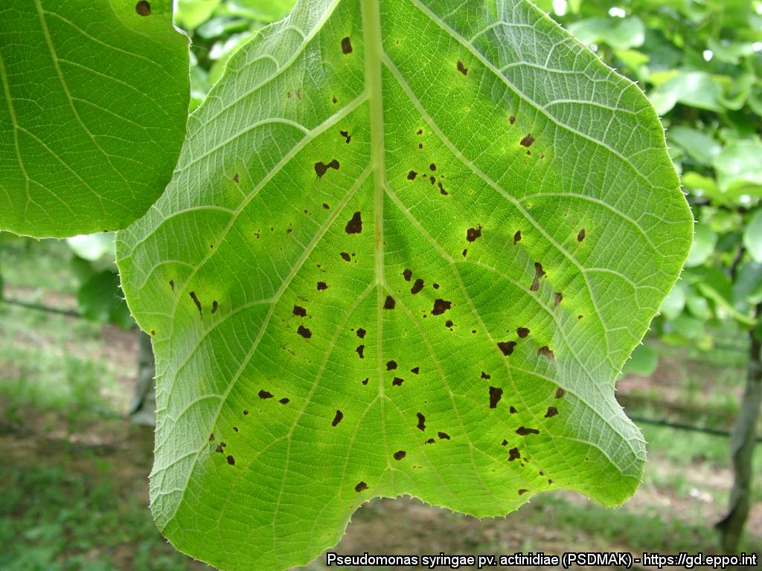Pjege na listu *Actinidia* uzrokovane bakterijom *P. syringae* pv. *actinidiae* (Izvor: EPPO)

* Posebni nadzor *Pseudomonas syringae* pv. *actinidiae* vrši se od 2014. godine (2017. godine posebni nadzor se nije vršio).
* Pravilnik o fitosanitarnim mjerama za sprečavanje unošenja i širenja bakterije *Pseudomonas syringae* pv*. actinidiae* Takikawa, Serizawa, Ichikawa, Tsuyumu & Goto ("Sl.list CG" br.75 od 23.11.2018) (u daljem tekstu: Pravilnik), propisuje uslove za unošenje bilja *Actinidia* spp.na teritoriju Crne Gore, uslove za premještanje bilja *Actinidia* spp. unutar Crne Gore i način vršenja posebnog nadzora u skladu sa godišnjim programom fitosanitarnih mjera.

**Kontrola uvoza:**

* Unošenje bilja *Actinidia* spp.na teritoriju Crne Gore propisano je Pravilnikom;
* Dopunske izjave na fitosertifikatu propisane su članom 3 Pravilnika;
* Osim pregleda dokumentacije obavezan je i zdravstveni pregled bilja *Actinidia* spp. i u slučaju sumnje na prisustvo štetnog organizma uzorkovanje i slanje biljnog materijala na laboratorijsku analizu.

**Unutrašnja kontrola obuhvata:**

* vizuelne preglede sadnog materijala bilja *Actinidia* spp. kod:

1. registrovanih proizvođača sadnog materijala;

Za 2020. godinu proizvodnju sadnog materijala bilja *Actinidia* spp. prijavili su: Mujo Seferović, Bar - 1500 kom. (069/ 443-425); „Ekoplant“, Podgorica – 5750 kom. (069/150-050).

1. Registrovanih primarnih proizvođača hrane;
2. Neregistrovanih držaoca bilja *Actinidia* spp, koji ovo bilje gaje za sopstvene potrebe.

* Uzorkovanje biljnog materijala u slučaju sumnje na prisustvo *Pseudomonas syringae* pv. *actinidiae* i slanje uzoraka na laboratorijsku analizu.

Na osnovu Programa fitosanitarnih mjera za 2020. godinu („Sl. list CG“, br. 9/20), a u cilju realizacije programa Posebni nadzor *Pseudomonas syringae* pv. *actinidiae*, fitosanitarni inspektori uzorkuju i dostavljaju u fitosanitarnu laboratoriju Biotehničkog fakulteta, uzorke *Actinidia* spp.

Na nalogu za laboratorijsku analizu i karticu (zelene boje) koja prati uzorak, potrebno je napisati naziv štetnog organizma: *Pseudomonas syringae* pv. *actinidiae*.

Potrebno je za svaki uzorak popuniti Potvrdu koja je propisana Programom fitosanitarnih mjera. Potvrda se izdaje u dva primjerka od kojih jedan ostaje kod vlasnika/držaoca bilja, a drugi primjerak zadržava fitosanitarni inspektor.

Uzorakovati se mogu listovi bilja *Actinidia* spp. sa simptomima prisustva štetnog organizma ili drugi djelovi bilja *Actinidia* spp. (stablo, mladari) sa simptomima bakterijskog raka.

**Osnovne informacije o štetnom organizmu**

Bakterijski rak kivija prouzrokuje fitopatogena bakterija *Pseudomonas syringae* pv*. actinidiae* koja je prvo opisana u Japanu 1980., prourokujući štete u voćnjacima *Actinidia* spp.Bolest je zatim primjećena u Koreji gdje je takođe prouzrokovala ekonomske gubitke. U Evropi, bolest je prvo zabilježena u Centralnoj Italiji 1992., gdje se sporadično javljala 15 godina. Ali tokom 2007. i 2008. godine dolazi do značajnih ekonomskih gubitaka naročito u regionu Lacio.

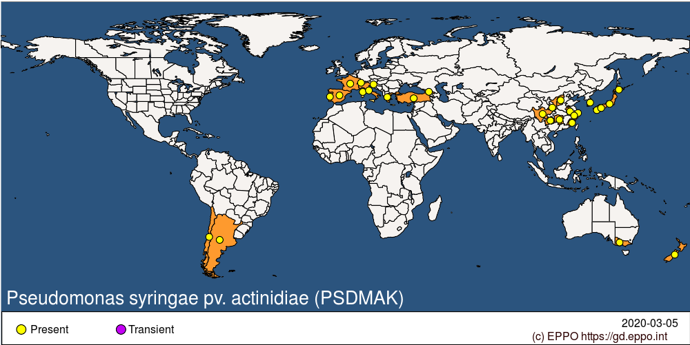

**Rasprostranjenost** *Pseudomonas syringae* pv*. actinidiae* u Evropi:

* Francuska (prvi nalaz u Julu 2010 u Rhône-Alpes i Aquitaine, zatim u Corse, Midi-Pyrénées, Pays de Loire, i Poitou-Charentes);
* Italija (Calabria, Campania, Emilia-Romagna, Friuli-Venezia Giulia, Lazio, Piemonte, Veneto);
* Portugalija (u martu 2010. u Entre Douro-e-Mino provinciji);
* Španija (2011 u 2 voćnjaka u Galicia);
* Švajcarska (prvi nalaz 2011. u jednom voćnjaku, kanton );
* Turska (prvi nalaz 2009. u provinciji Rize);
* Slovenija (prvi nalaz 2013. na sorti ‘Hayward’ u Vipavskoj dolini;
* Grčka (prvi nalaz 2014. u području Drosero);
* Gruzija (prvi nalaz 2013. u opštini Lanchkhuti (zapadni dio zemlje).

*Pseudomonas syringae* pv*. actinidiae* je prsutan u Aziji (Kini, Japanu, Republici Koreji, Iranu), Južnoj Americi (Čile) i Okeaniji (Australija i Novi Zeland).

**Biljka domaćin**: *Actinidia* vrste: *A.* *deliciosa, A. chinensis, A. arguta* i *A. kolomikta* .

* Ne postoje podaci o osjetljivosti *Actinidia* spp.
* Štete u Italiji su mnogo veće na žutim sortama *Actinidia* spp. (npr. *A. chinensis* sorte ‘Hort 16A’ i ‘Jin Tao’), nego na mnogo šire zastupljenim zelenim sortama *Actinidia* spp. (npr.  *A. deliciosa*, sorta ‘Hayward’).
* U Francuskoj, i žute i zelene sorte su pogođene, ali kao i u Italiji, štete su mnogo veće na žutim sortama.

Biljke mlađe od 5 godina su osjetljivije na bolest, dok su i muške i ženske biljke zaražene na isti način.

**SIMPTOMI BOLESTI**

Simptomi bakterijskoga raka javljaju se na stablu, granama, mladarima, pupoljcima, cvjetovima i listovima bilja *Actinidia* spp.

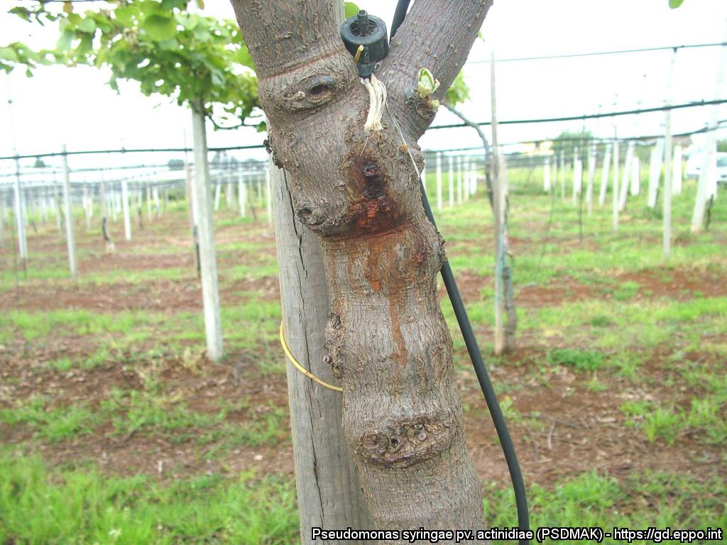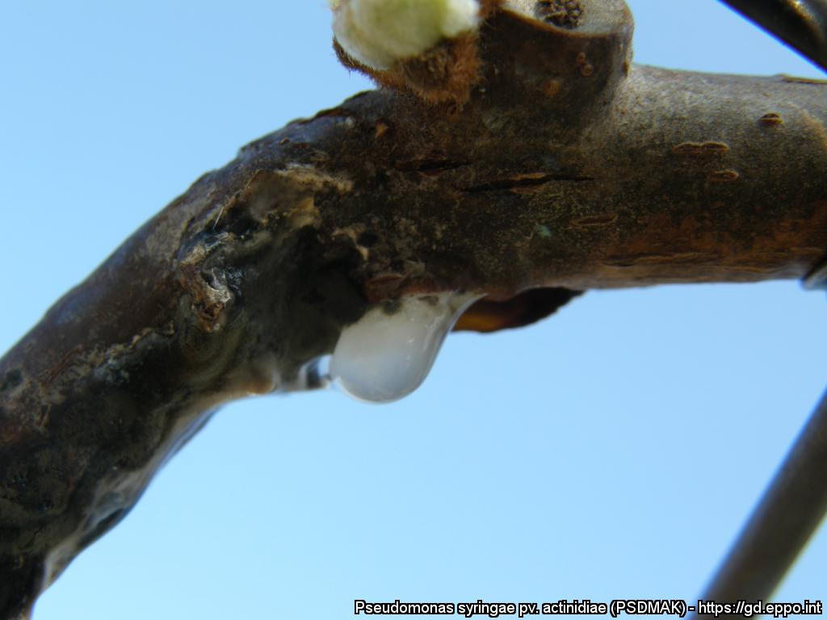

Stablo *Actinidia* zahvaćeno bakterijskim rakom: crvenkasto-smeđa boja lezije sa bakterijskim eksudatom; bakterijski eksudat na mladarima *Actinidia*.(izvor:EPPO)

**PUTEVI UNOŠENJA**: Glavni način unošenja i širenja *Pseudomonas syringae* pv. *actinidiae* je putem **zaraženog sadnog materijala** *Actinidia* spp. (zaraženi plodovi ne mogu biti u potpunosti isključeni) i zaraženog polena.

**Ekonomski gubici**: Proizvodnja kivija (*A. deliciosa* i *A. chinensis*) je ekonomski veoma važna za pojedine zemlje regiona: Italija, Grčka, Francuska, Portugal i Španija. U Japanu i Koreji bakterijski rak je postao jedan od ograničavajućih faktora za proizvodnju kivija. U Italiji se procjenjuje da su ekonomski gubici zbog *P. syringae* pv. *actinidiae* do 2 milijona eura.

**Kontrola**: Strategija kontrole bolesti podrazumjeva preventivne mjere (npr. izbalansirano đubrenje, izbjegavanje površinskog navodnjavanja, dezinfekcija pribora za rezidbu, rezidba i uništavanje oboljelih dijelova), redovne zdravstvene preglede voćnjaka radi uočavanja simptoma bolesti i sadnja zdravog sadnog materijala. Primjenom hemijskih tretmana (bakarni preparati i antibiotici) u Japanu, došlo je do pojave otpornih sojeva.

Obrađivač:

Tamara Popović, načelnica

Saglasna:

Zorka Prljević, pomoćnica direktorice D I R E K T O R I C A

Vesna Daković